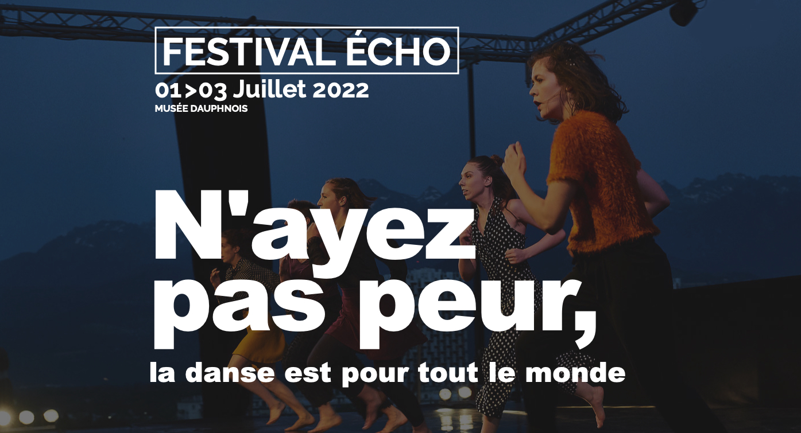

FICHE SIGNALÉTIQUE

LA COMPAGNIE

Nom : …………………………………………………………………………………………………

Adresse : ……………………………………………………………………………………………..

…………………………………………………………………………………………………………

…………………………………………………………………………………………………………

…………………………………………………………………………………………………………

Téléphone : .…………………………………………………………………………………………

E-mail : .………………………………………………………………………………………………

Site internet : ..………………………………………………………………………………………

Date de création : …..………………………………………………………………………………

RESPONSABLE DE PROJET

Nom / Prénom : ……………………………………………………………………………………

E-mail : …….…………………………………………………………………………………………

Téléphone : .…………………………………………………………………………………………

STATUT JURIDIQUE

Nom de l’association : ..……………………………………………………………………………

Adresse du siège social de l’association : …………………………………………………….

…………………………………………………………………………………………………………

…………………………………………………………………………………………………………

…………………………………………………………………………………………………………

Nom du représentant légal de l’association et sa qualité :………………………………….

…………………………………………………………………………………………………………

N° de SIRET : …………..……………………………………………………………………………

Code APE : …………..………………………………………………………………………………

CRÉATION CHORÉGRAPHIQUE

Titre de la création : ………………………………………………………………………………

Style de danse : ……………..……………………………………………………………………

Nom du (des) chorégraphe (s) : …………………………………………………………………

…………………………………………………………………………………………………………

…………………………………………………………………………………………………………

Nombre de danseurs / artistes : …..……………………………………………………………

Distribution : ………………………………………………………………………………………

…………………………………………………………………………………………………………

…………………………………………………………………………………………………………

…………………………………………………………………………………………………………

…………………………………………………………………………………………………………

Durée du spectacle : ………..……………………………………………………………………

Durée présentée au Festival (40 min max.) : …………………………………………………..

Note d’intention de la pièce chorégraphique proposées : ………………………………….

…………………………………………………………………………………………………………

…………………………………………………………………………………………………………

…………………………………………………………………………………………………………

…………………………………………………………………………………………………………

…………………………………………………………………………………………………………

…………………………………………………………………………………………………………

…………………………………………………………………………………………………………

…………………………………………………………………………………………………………

…………………………………………………………………………………………………………

…………………………………………………………………………………………………………

…………………………………………………………………………………………………………

…………………………………………………………………………………………………………

Propos artistique de la pièce chorégraphique proposées ( NB : Ce texte servira au

programme du festival en cas de sélection ) : …………………………………………………………

…………………………………………………………………………………………………………

…………………………………………………………………………………………………………

…………………………………………………………………………………………………………

…………………………………………………………………………………………………………

…………………………………………………………………………………………………………

…………………………………………………………………………………………………………

…………………………………………………………………………………………………………

…………………………………………………………………………………………………………

…………………………………………………………………………………………………………

…………………………………………………………………………………………………………

…………………………………………………………………………………………………………

PARTICIPANT AU FESTIVAL

Nombre d’interprètes présents sur le plateau au total : ………………………………….

Danseurs : ……………….. Musiciens : ………………. Autres (précisez) : ……………….

Le chorégraphe est-il présent sur scène ? ⎕ OUI ⎕ NON

Combien de personnes dormiront sur place lors du Festival ? ……………………………

PIÈCE À JOINDRE AU DOSSIER

⎕ La fiche signalétique

⎕ Le règlement du festival

⎕ L’autorisation des droits à l’image pour la compagnie

⎕ Un visuel de la création chorégraphique ( à envoyer par mail )

⎕ Une vidéo de la création chorégraphique

Lien vidéo : …………………………………………………………………………………………

⎕ Liste des musiques utilisées ( titre, artiste/compositeur, durée )

Dépôt des dossiers

Date limite de dépôt
15 Avril 2022

par mail à l’adresse suivante :
candidature@festivalecho.com

Pour plus d’informations

Par téléphone : 06 37 47 14 68 ou 06 47 97 06 87
Par mail : direction@festivalecho.com
Par le site internet : www.festivalecho.com

